【困窮度】（大阪市） （参考）
区分 | 基準 | 大阪市 |  |  |  |  | 大阪府
 |  | 小5・中2保護者 |  | 5歳児保護者 |  |  | 小5・中2  保護者
 |  | 人数 | 割合 | 人数 | 割合 |  | 割合
中央値  以上 | 等価可処分所得中央値  （市:238万円、府:255万円）以上 | 11,456 | 50.0％ | 6,657 | 52.5％ |  | 50.2％
困窮度Ⅲ | 等価可処分所得中央値未満で、中央値の60％以上 | 6,430 | 28.1％ | 3,749 | 29.6％ |  | 29.4％
困窮度Ⅱ | 等価可処分所得中央値の  50％以上60％未満 | 1,515 | 6.6％ | 774 | 6.1％ |  | 5.5％
困窮度Ⅰ | 等価可処分所得中央値の  50％未満 | 3,490 | 15.2％ | 1,500 | 11.8％ |  | 14.9％
（資料）大阪府立大学「大阪市子どもの生活に関する実態調査報告書」（平成29年3月）
大阪府立大学「大阪府子どもの生活に関する実態調査報告書」（平成29年3月）
「等価可処分所得」：世帯の可処分所得（収入から税金・社会保険料等を除いたいわゆる手取り収入）を世帯人員の 平方根で割って調整した所得
「相対的貧困率」 ：相対的貧困率は、一定基準を下回る（困窮度Ⅰに該当）等価可処分所得しか得ていない者の割合

【新型コロナウイルス新規陽性者数の推移】
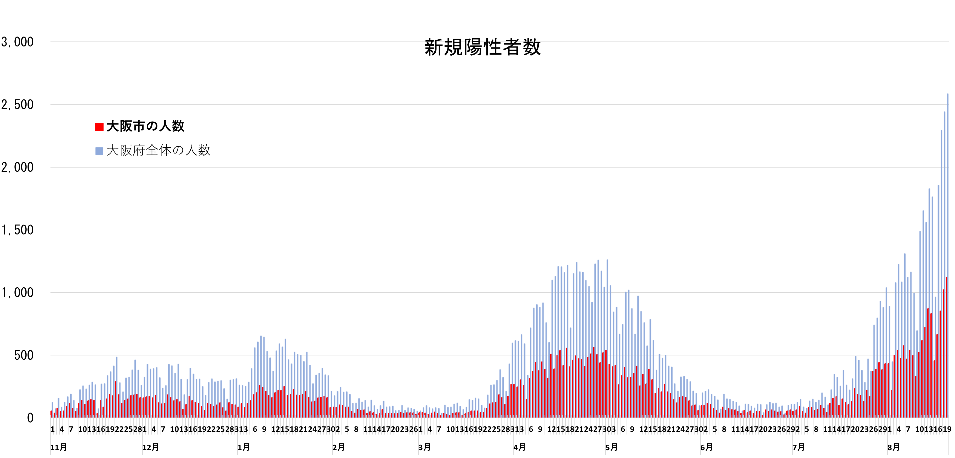
2021年
2020年

（資料）大阪市健康局

